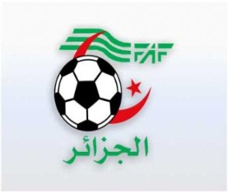
-02الاتحاديــــة الجزائرية لكرة القــــــــــــــــــــــدم

- de de la de
الرابطة الولائية لكرة القــــدم سكيكـــــــــــــدة
D. O. S

B
:
de la 8ème Journée

 |  |  |  |  |  |  |  |  | Différence
1 | MAT | 18 | 08 | 05 | 03 | 00 | 18 | 03 | 15
2 | FCT | 17 | 08 | 05 | 02 | 01 | 14 | 06 | 08
3 | CRD | 14 | 08 | 04 | 02 | 02 | 13 | 06 | 07
4 | IRBC | 13 | 08 | 03 | 04 | 01 | 10 | 08 | 02
5 | ASM | 06 | 08 | 01 | 03 | 04 | 09 | 17 | -08
6 | CRCK | 06 | 08 | 01 | 03 | 04 | 09 | 14 | -05
7 | JBMS | 03 | 08 | 00 | 03 | 05 | 07 | 18 | -11
8 | REA | - 02 | 08 | 03 | 00 | 05 | 05 | 11 | -06 | -9PTS , -2PTS

Sous Toutes Réserves

